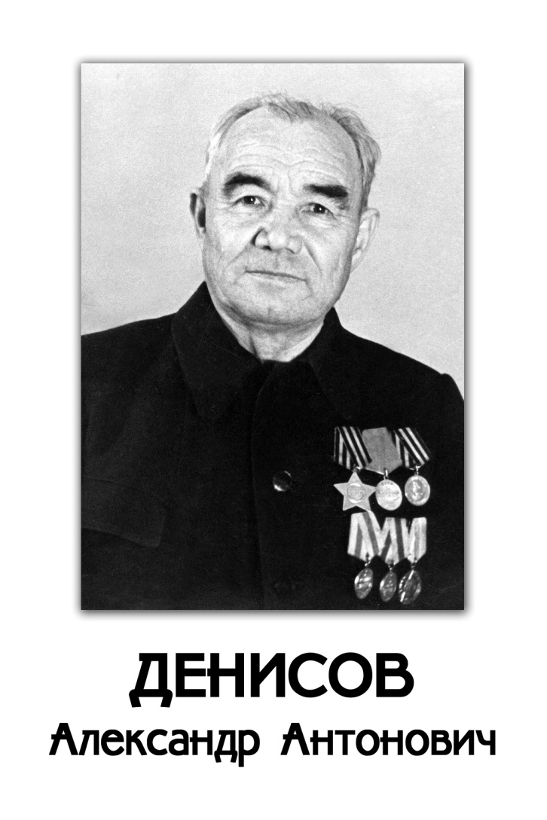

**Денисов Александр Антонович   
Год рождения 1908 -умер 1989 г.**

**Медаль «За боевые заслуги», Орден Отечественной войны II степени**

**(№ наградного документа: 84, дата наградного документа: 06.04.1985)  
  
 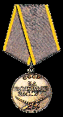**

**24 июня его призвали в СА Сенгилеевским РВК Куйбышевской обл. Денисова направили в часть 407 ГМД рядовым. Затем учеба в Казани на водителя «Катюши». В октябре 1942 г. гвардии младший сержант зачислен шофером секретной транспортной машины. Он вспоминает первый бой, когда позиции немцев были в огне и пламени после залпа «Катюш». Немцы охотились за ними, вызывали самолеты для их уничтожения. При окружении команда должна была взорвать установку, которая закладывалась в машину. Однажды их дивизион не успел вовремя уйти с позиций, они взорвали « Катюши» и стали группами выбираться из окружения. Через день удалось выйти к своим. В составе 407 Гвардейского минометного дивизиона освобождал Украину. Затем он участвовал в освобождении венгерских городов: Шопрон, Сомбатель, Капувар, Кесег и столицу Венгрии – Будапешт. В апреле 1945 г. принимает участие в освобождении столицы Австрии, Вены. Денисов получает благодарности от тов. Сталина за успешные боевые действия, проявленную отвагу.**

**Александр Антонович до войны работал в колхозе « Вперед» рядовым колхозником, затем трактористом, шофером ГАЗа. Началась 22 июня 1941 года Великая Отечественная война. 24 июня его призвали в СА Сенгилеевским РВК Куйбышевской обл. Денисова направили в часть 407 ГМД рядовым. Затем учеба в Казани на водителя «Катюши». В октябре 1942 г. гвардии младший сержант зачислен шофером секретной транспортной машины. Он вспоминает первый бой, когда позиции немцев были в огне и пламени после залпа «Катюш». Немцы охотились за ними, вызывали самолеты для их уничтожения. При окружении команда должна была взорвать установку, которая закладывалась в машину. Однажды их дивизион не успел вовремя уйти с позиций, они взорвали « Катюши» и стали группами выбираться из окружения. Через день удалось выйти к своим. В составе 407 Гвардейского минометного дивизиона освобождал Украину. Затем он участвовал в освобождении венгерских городов: Шопрон, Сомбатель, Капувар, Кесег и столицу Венгрии – Будапешт. В апреле 1945 г. принимает участие в освобождении столицы Австрии, Вены. Денисов получает благодарности от тов. Сталина за успешные боевые действия, проявленную отвагу.**

**После демобилизации в июне 1945 г. он работал в колхозе «Вперед» шофером. Вместе с женой, Агрепиной Петровной, вырастили и воспитали четверых детей: Василия, Викентия, Юрия, Владимира. В 50 г. был избран председателем сельского совета. Награжден орденами Славы III ст., Отечественной войны II степени, медалью «За боевые заслуги», юбилейными медалями.**

**Звание: гв. мл. сержант в РККА с 24.06.1941 года   
Место призыва: Сенгилеевский РВК, Ульяновская обл., Сенгилеевский р-н  
 Медаль «За боевые заслуги»**.   
 **Приказ(указ) о награждении и сопроводительные документы к нему  
Приказ подразделения №: 9/н от: 23.01.1945   
Издан: 1 гв. мк / Архив: ЦАМО, фонд: 33, опись: 686196, ед.хранения: 2989**

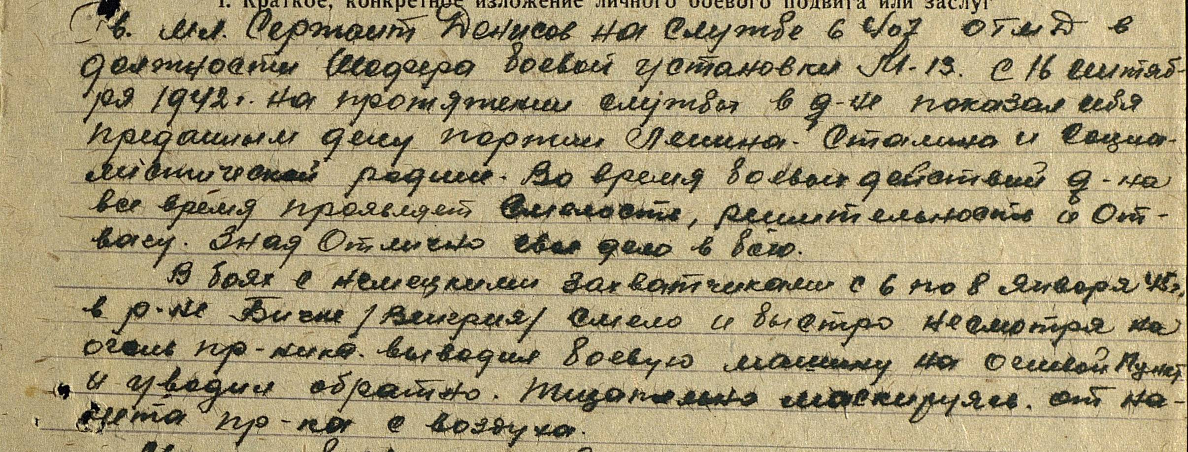

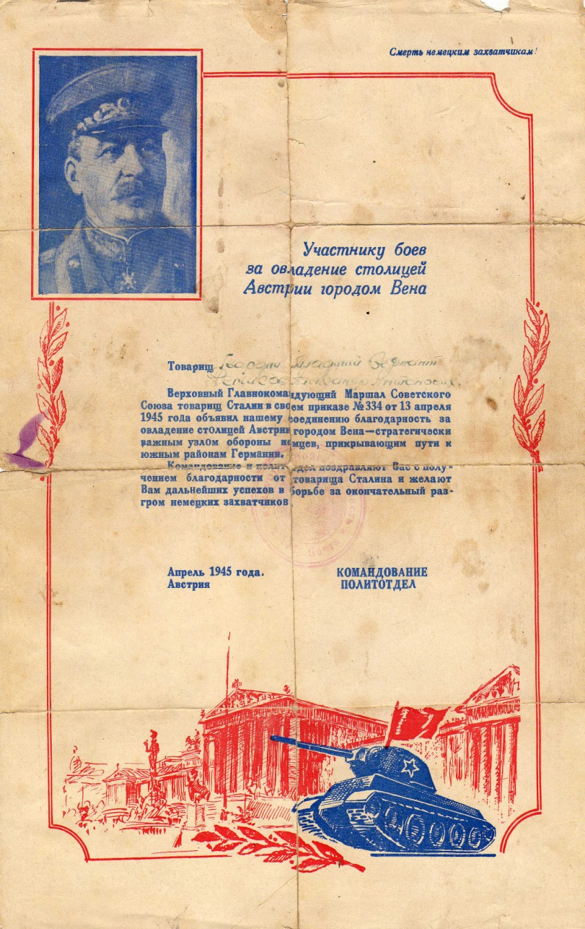

**Участнику боев за овладение столицей Австрии городом Вена  
  
Товарищ Гвардии младший сержант Денисов Александр Антонович  
Верховный Главнокомандующий Маршал Советского Союза товарищ Сталин в своем приказе № 334 от 13 апреля 1945 года объявил нашему соединению благодарность за овладение столицей Австрии городом Вена – стратегически важным узлом обороны немцев, прикрывающим пути к южным районам Германии.  
Командование и политотдел поздравляют Вас с получением благодарности от товарища Сталина и желают Вам дальнейших успехов в борьбе за окончательный разгром немецких захватчиков  
Апрель 1945 года  
Австрия  
Командование политотдел**